【お願い】

・駐車場は、園の南側及び職員駐車場は１.２歳児保護者(ピンクの券)、やすらぎホール南側駐車場は幼児(ブルーの券)で駐車できます。事故の無いよう気を付けてご利用ください。

・観覧は事前のご案内に従い、譲り合って、みなさまが気持ちよく応援していただけますよう、ご協力をお願いいたします。

・敷物を敷いての観覧は、ご遠慮ください。

・ご兄弟の皆さんは、ケガのないように、保護者の方と一緒にご観覧ください。小学生のプログラムもあります。ご参加ください。

第6回

うんどうかい

☆テーマ☆

　かがやけスペシャルスマイル！！

～ぼくたちがヒーローだ～

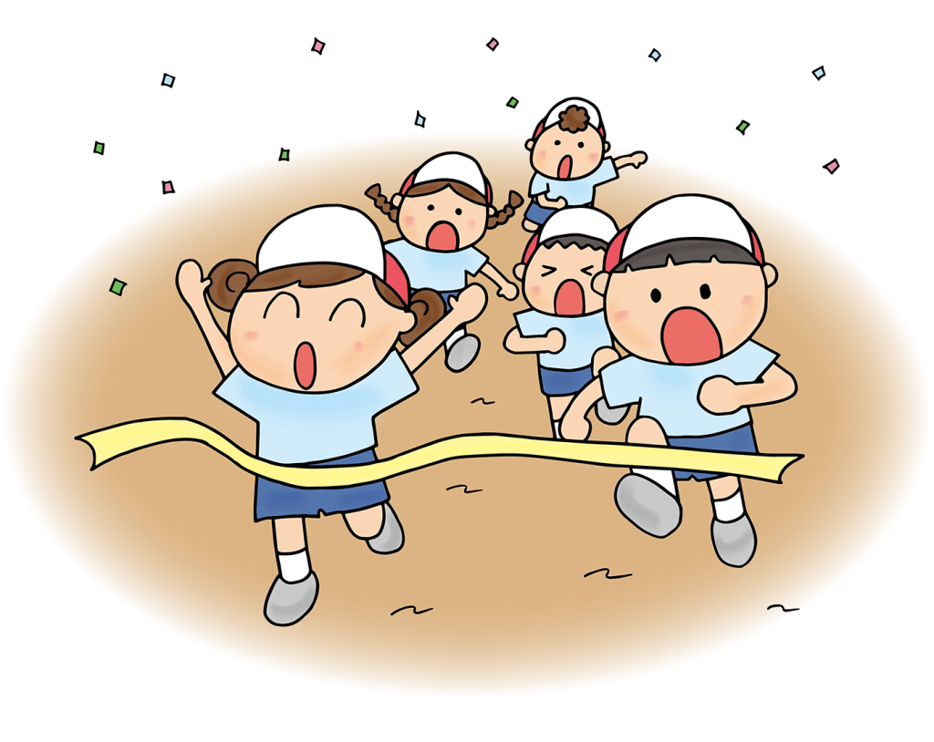

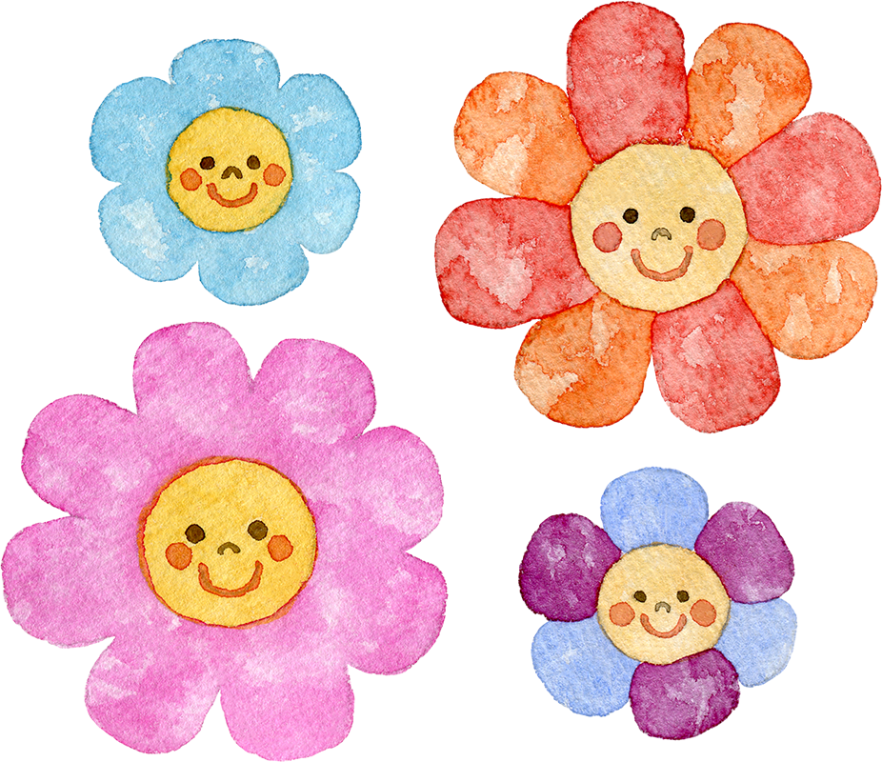

日時　令和6年10月12日(土)　**10：00**～12：00(予定)

　　　　　　　　　　　9：45～　トライル　デモンストレーション

雨天　　10月13日(日)

会場　大府大和明成保育園　園庭

くみ

社会福祉法人　大和社会福祉事業振興会

大府大和明成保育園

なまえ